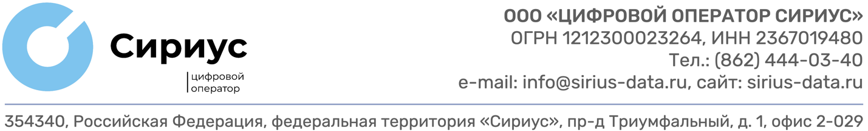
от |  | № |  | Генеральному директору ООО «Инженерная инфраструктура»  В. Ю. САЗОНОВУ
Коммерческое предложение

Уважаемый Владимир Юрьевич!
В ответ на запрос о прокладке сетевого кабеля от кроссовых к лифтам объекта — Сириус Арена, расположенного по адресу: Краснодарский край, федеральная территория Сириус, улица Стартовая, дом 2, предлагаем выполнить работы в соответствии со спецификацией.
№  пп | Наименование работ | Ед. изм | Кол-во | Цена за ед-цу, руб. (без НДС) | Стоимость, руб. (без НДС)
Строительно-монтажные работы (включая материалы)
1 | Устройство линии кабелем типа UTP/FTP Cat 5е нг(A)-LSLTx 4x2x0,51 Cu по установленным конструкциям (труба/канал/гофра/лоток) с оконцовкой коннектором типа RJ или розеткой типа RJ | м | 853 | 281,82 | 240 392,46
2 | Установка трубы /гофры, по конструкциям Д до 25 мм. | м | 195 | 140,91 | 27 477,45
Итого стоимость строительно-монтажных работ (включая материалы), руб. (без НДС) |  |  |  |  | 267 869,91
Итого полная стоимость коммерческого предложения, руб.  (без НДС) |  |  |  |  | 267 869,91
Итоговая стоимость 267 869 (двести шестьдесят семь тысяч восемьсот шестьдесят девять) рублей 91 копейка, без НДС. НДС не облагается, статья 145.1 НК РФ.
Итоговая стоимость коммерческого предложения включает в себя все расходы, необходимые для выполнения работ, стоимость расходных материалов, расходы по доставке материалов до адреса выполнения работ, погрузо-разгрузочные работы и другие обязательные платежи.
Срок выполнения работ 90 рабочих дней с момента зачисления аванса на счет ООО «ЦОС». Условия оплаты: аванс в размере 30% от стоимости работ.
Оставшиеся 70% от стоимости работ выплачиваются в течение 10 рабочих дней с момента подписания закрывающих документов.
Информация, содержащаяся в данном коммерческом предложении, является строго конфиденциальной и не подлежит разглашению третьим лицам.
Срок действия данного коммерческого предложения составляет один месяц с даты его получения.

Директор проектного офиса Т. В. Назарян

